Nome: Thiago Carretero dos Santos

**Estrutura de dados**

Passar string como parâmetro:

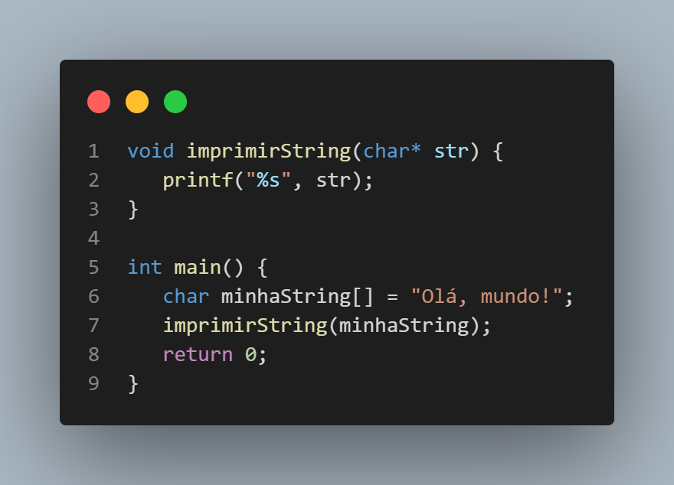

Passar ponteiro como parâmetro:

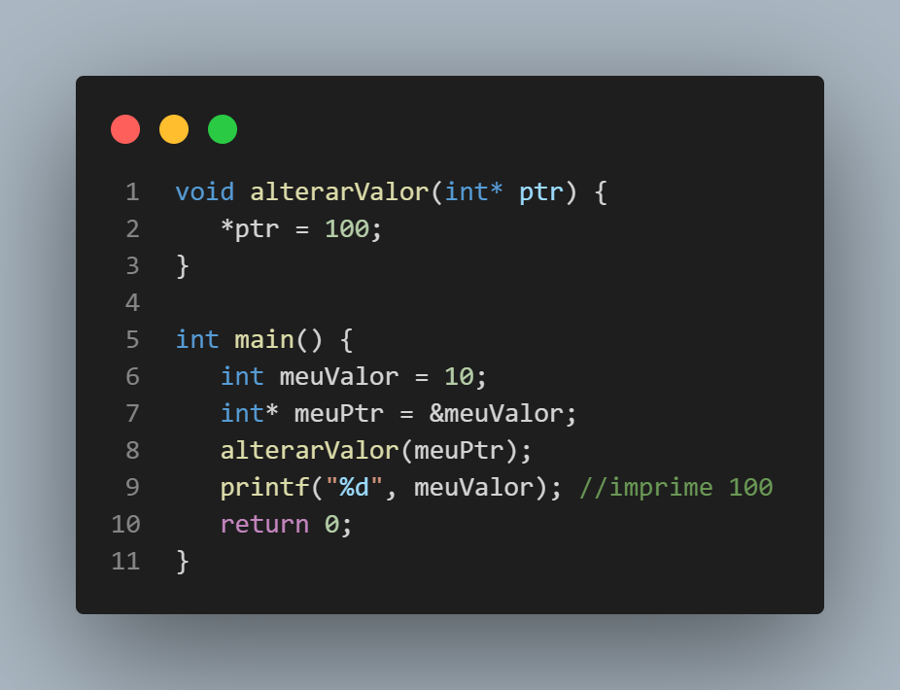

Nome: Thiago Carretero dos Santos

Como funciona ponteiro:

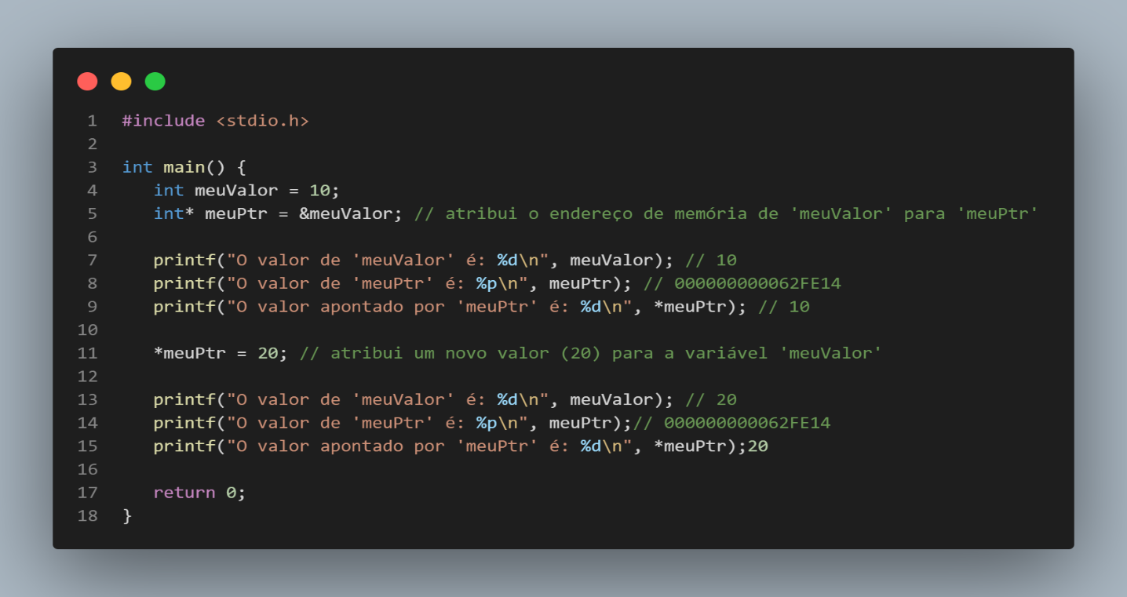

**Como funciona o malloc:**

Para criar um vetor dinâmico em C, você pode usar a função malloc(). A função malloc() aloca uma determinada quantidade de bytes na memória e retorna um ponteiro para o primeiro byte da região de memória alocada.

Para alocar um vetor dinâmico, você precisa especificar o número de elementos que deseja armazenar no vetor e o tamanho de cada elemento. Por exemplo, para alocar um vetor dinâmico de inteiros com capacidade para 10 elementos, você pode escrever o seguinte código:

**int* vetor = (int*) malloc(10 * sizeof(int));**

Depois de alocar o vetor dinâmico, você pode acessar os elementos como faria com um vetor estático normal. Por exemplo, para atribuir o valor 5 ao primeiro elemento do vetor, você pode escrever:

**vetor[0] = 5;**

**EXEMPLO:**

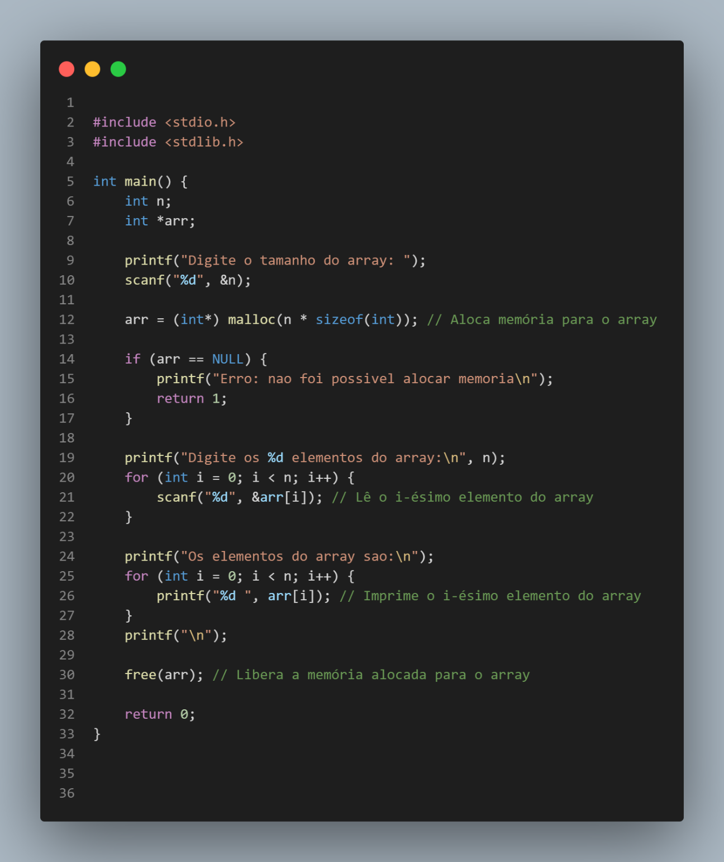

Nome: Thiago Carretero dos Santos

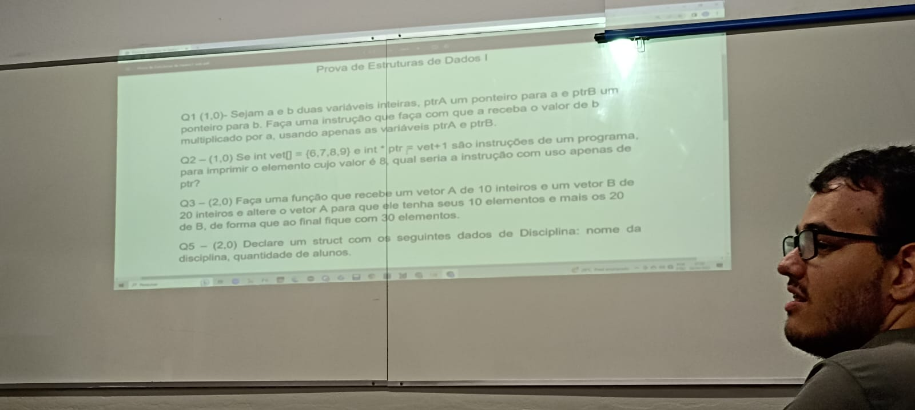

Q2:

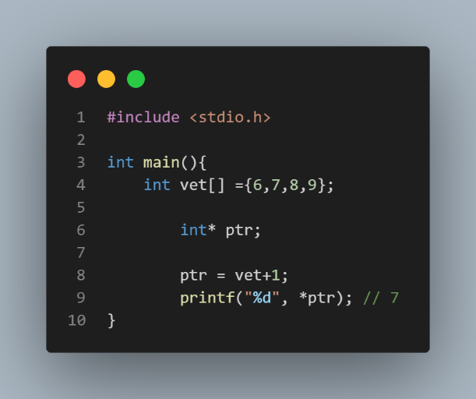

Resposta:

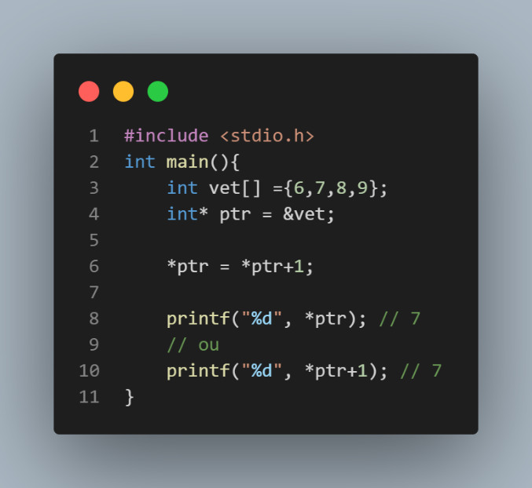

Q3: Resposta

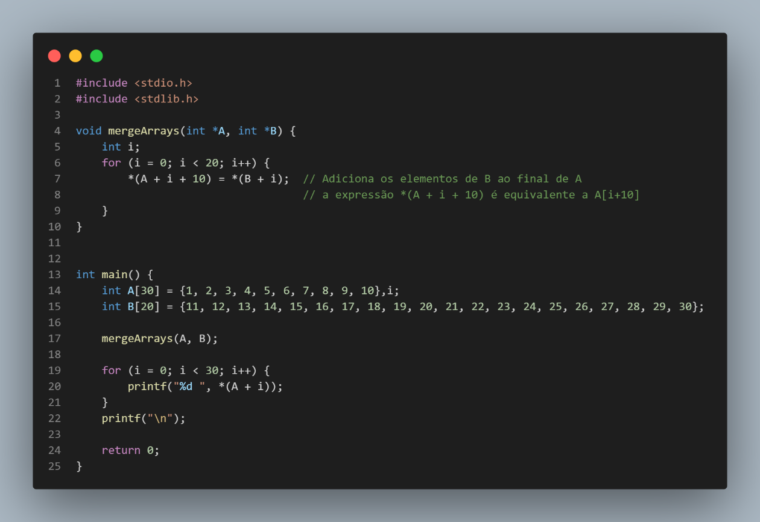

Nome: Thiago Carretero dos Santos

Q5:

